2023年广水市国民经济和社会发展统计公报
广水市统计局
（2024年4月）
2023年，全市上下坚持以习近平新时代中国特色社会主义思想为指导，认真落实党中央、国务院、省委、省政府决策部署以及随州市委、市政府的工作要求，加快“再进位、冲百强、创辉煌”，扎实做好强信心、稳增长、防风险、推改革、惠民生各项工作，全市经济运行持续回升向好，奋力在推进中国式现代化湖北实践、打造随州城乡融合发展示范区中体现广水担当、作出广水贡献。
一、综 合
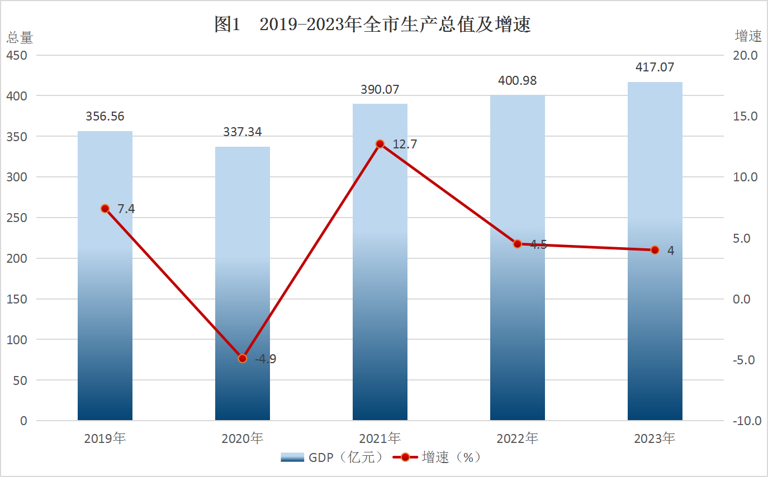
初步核算，2023年全市实现地区生产总值417.07亿元，按可比价格计算，比上年增长4.0%。其中：第一产业增加值67.45亿元，增长3.5%；第二产业增加值172.65亿元，增长1.3%；第三产业增加值176.97亿元，增长7.2%。三次产业结构由2022年的15.8:45.4:38.8调整为16.2:41.4:42.4。
表1:2023年全市各行业GDP增加值及增速
指标名称 | 完成值（亿元） | 增速（%）
地区生产总值 | 417.07 | 4.0
第一产业 | 67.45 | 3.5
第二产业 | 172.65 | 1.3
# 工业 | 150.69 | 1.2
建筑业 | 21.97 | 2.5
第三产业 | 176.97 | 7.2
# 批发和零售业 | 29.60 | 8.8
交通运输、仓储和邮政业 | 6.14 | 6.93
住宿和餐饮业 | 14.01 | 6.6
金融业 | 23.21 | 12.4
房地产业 | 28.04 | 3.2
其他服务业 | 69.88 | 6.4
二、农 业
全年实现农林牧渔业增加值75.05亿元，按可比价格计算，比上年增长3.4%。粮食作物面积52.09千公顷，增长0.42%，棉花种植面积2.45千公顷，增长-1.5%；油料种植面积18.39千公顷，增长-11.8%。粮食总产量38.42万吨，增长1.33%，棉花总产量0.18万吨，增长-3%；油料产量4.95万吨，增长-14.2%。

表2:2022年全市主要农产品产量
产品名称 | 产量（万吨） | 比上年增长（%）
谷物 | 34.84 | 1.14
油料 | 4.95 | -14.2
#油菜籽 | 1.97 | -31.4
棉花 | 0.18 | -3.0
蔬菜及食用菌 | 70.54 | -16.9
水果（含果用瓜） | 15.13 | -16.52
全年主要畜禽肉类产量9.09万吨，比上年增长4.44%。生猪出栏74.77万头，存栏35.79万头；牛出栏2.50万头，存栏5.26万头；羊出栏19.06万只，存栏14.18万只；家禽出笼1907.09万只，存笼917.04万只。
三、工 业
全市规模以上工业企业213家，其中本年新增规上企业22家。全年完成规上工业总产值389.53亿元，同比下降3.5%，规上工业增加值同比下降0.3%。

表3:2023年全市各行业规上工业总产值情况
行业名称 | 总产值（亿元） | 比上年增长（%）
# 通用设备（风机铸造） | 64.02 | 13.66
医药化工 | 31.89 | -24.22
冶金循环 | 108.49 | 7.93
智能装备 | 14.22 | -10.31
新能源 | 9.59 | -17.81
农副食品 | 56.55 | -1.91
合计 | 284.77 | 0.20
四、固定资产投资和建筑房地产业
2023年，全市固定资产投资同比增长7.2%，其中，500万元以上项目投资同比增长44.2%；房地产项目投资同比下降56.5%，新增入库投资项目242个。分产业看，第一产业投资同比下降14.3%，第二产业投资同比增长33.8%，第三产业投资同比下降1.5%。三次产业投资结构由上年同期的7.8:33.8:58.4调整为9.2:35.8:55.0，投资产业结构持续优化。
全市完成建筑业总产值42.49亿元，同比增长4.8%，资质内建筑企业实现营业收入39.07亿元，同比增长18.5%。房地产销售面积21.52万平方米，同比下降3.6%；商品房销售额9.34亿元，同比下降1.4%。
五、内外贸易
全年实现社会消费品零售总额178.6亿元，同比增长8.5%。从限上单位看，限上消费品零售额达到124.0亿元，占比69.4%，增速11.2%；其中零售业占比最大、增速最高，同比增长15.3%。通过公共网络实现的商品销售额达10.2亿元，同比增长10.8%，占限额以上消费品零售额的9.6%。
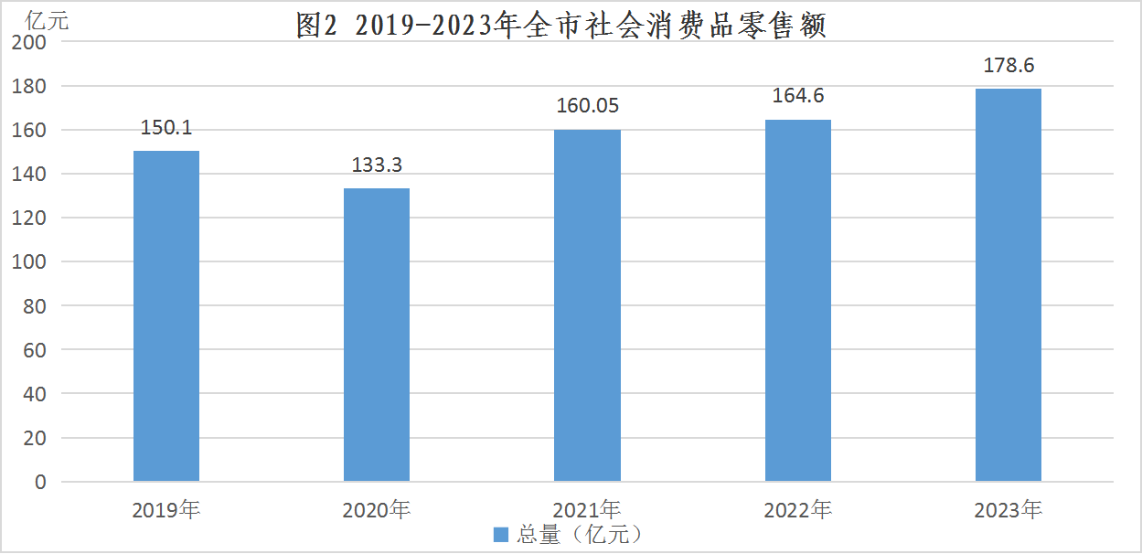
全年实现外贸出口额7840.5万美元，同比下降28.7%。实际利用外资65万美元，增长3.5%。引进资金150.5亿元，同比下降1.1%。
六、财政、金融和保险
全年完成财政总收入32.90亿元，同比增长1.7%。其中，地方公共财政预算收入16.41亿元，同比增长8.2%。在地方一般公共预算收入中，地方税收收入11.46亿元，同比下降5.9%，地方税收占地方一般公共预算收入的比重达到69.8%。地方公共财政支出65.46亿元，同比增长22.9%。
年末金融机构各项存款余额639.04亿元，比上年末增长11.6%，比年初增加65.98亿元。金融机构各项贷款余额311.03亿元，增长21.4%，比年初增加54.32亿元，贷存比为48.7%，较同期提升4.0个百分点。
全年保险公司实现保费收入2.55亿元，同比下降9.3%；赔案19022件，同比下降27.5%；支付赔款15640.87万元，同比增长21.1%。
七、教育、科技和卫生
全市学校110所，其中，小学69所、普通中学39所、中等职业教育学校2所。专任教师总数6284人，其中，小学3123人，普通中学2953人，普通中等专业学校208人。在校学生总数95435人，其中：小学50451人，普通中学39852人。学龄儿童入学率100%，九年义务教育完成率98%。
全市规上单位完成高新技术产业增加值44.0亿元，同比增长19.6%。全年专利授权数311件。
全市共有卫生机构（含村卫生室）514个，其中：医院13个，卫生院17个，疾病预防控制中心1个，妇幼保健机构1个。卫生技术人员3949人，其中：执业（助理）医师1632人。医疗卫生机构共拥有床位数4381张。基本医疗保险参保人数68.96万人，医疗保险覆盖率100.33%。平均预期寿命达到78.49岁。
八、文化、体育和旅游
全市拥有体育场馆2个，公共图书馆2个，剧团1个，剧场1 个，博物馆1个，电影院7个，文化馆1个，文化站17个。全市公共图书馆图书总藏量112千册，广播节目综合人口覆盖率99.9%，电视节目综合人口覆盖率99.72%。
全市共有名胜风景区和文物保护区74个。星级饭店8个，星级饭店客房761间。全年接待旅游人数851万人，比上年增长21.9%，旅游收入57.58亿元，增长24.9%。
九、水利、交通、电力和邮政通信
全市农村自来水普及率达到95.21%，农村饮水安全普及率达到99.78%，农村集中式供水受益人口比重达到97.06%，农田灌溉水有效利用系数53.36%。
全市公路里程6395公里，其中等级公路6395公里。全市年末拥有7条公交线路，年末实有公共汽（电）车运营车辆55辆，实有出租汽车216辆。
全社会全年用电量14.86亿千瓦时，其中，工业用电量7.01亿千瓦时；城乡居民生活用电5.07亿千瓦时。
全年邮政行业业务收入累计完成1.88亿元，累计订销报纸、杂志1030万份；年末固定电话用户数3722户，移动电话用户数50.32万户，互联网宽带用户数24.8万户。
十、人口和居民生活
全市常住人口68.73万人。其中，城镇人口39.25万人，城镇化率57.11%，较上年提高0.79个百分点。年末户籍总人口87.28万人。其中，城镇人口43.19万人，乡村人口44.09万人。0-4岁人口1.85万人，0-17岁人口16.67万人，60岁以上人口17.71万人。全年人口出生率为4.05‰，出生人口2798人，人口自然增长率为-3.9‰。全市出生人口性别比（以女性为100，男性对女性的比例）为118.03。
城镇居民人均可支配收入37613元，比上年增长5.1 %，城镇居民人均消费性支出24158元，城镇居民恩格尔系数为32.79%。全年农村居民人均可支配收入22845元，比上年增长8.3%，农村居民人均生活消费支出17082元。农村居民恩格尔系数为33.92%。
十一、就业、社会保障和治安
全年城镇新增就业0.97万人，城镇登记失业率5.5%。年末全市各类专业技术人数11789人，其中：中级以上职称7728人，农业技术人员211人。城镇职工养老保险参保人数8.96万人，城乡居民养老保险参保人数39.89万人，失业保险参保人数1.72万人，工伤保险参保人数2.86万人。
城镇居民最低生活保障人数1547人，减少151人；农村居民最低生活保障人数19096人，减少1207人。提供住宿的民政服务机构数42个，提供住宿的民政服务机构床位数4645个。城市社区综合服务设施覆盖率100%，较上年提升6.5个百分点，农村社区综合服务设施覆盖率100%。
全年查处治安案件1060起，人民法院审结案件8904起，其中：刑事案件388起。各类安全事故死亡人数13人，各类安全事故损失额1999.2万元。其中工矿企业安全事故死亡人数6人，工矿企业安全事故损失额1871万元；交通事故死亡人数11人，交通事故损失额3.6万元；火灾事故死亡人数0人，火灾事故损失额124.6万元。
十二、生态建设和绿色发展
全市森林面积104.0千公顷，森林覆盖率达39.31%，森林积蓄量731.02万立方米，自然保护区面积8433.5公顷。公园绿地面积306.4公顷，城市人均公园绿地面积12.99平方米。建成区绿化覆盖面积达到1420.29公顷，建成区绿化覆盖率达到43.62%。垃圾处理站32个，城镇生活垃圾无害化处置率达到100%，对生活垃圾进行处理的行政村比例达到100%。污水处理厂16个，生活污水处理率达到97.39%。
全年空气优良以上天数300天，优良天数比例83.1%；地表水达到或好于Ⅲ类水体比例100%；一般工业固体废物综合利用率100%；工业二氧化硫排放量396.05吨，氮氧化物排放量609.33吨，烟（粉）尘排放量481.77吨。
注：
1.本公报中2023年数据为统计快报数， 正式数据以《广水市统计年鉴—2023》为准。2022年全市生产总值为最终核实数。
2.生产总值、各产业增加值绝对数按现价计算，增长速度按不变价格计算。

